Karin Brixel

26. November 2020
Amt für Soziales, Schulen und Sport
Abteilung Soziales

Ergebnisse: „Zukunftstauglich handeln –

Lahr gemeinsam nachhaltig machen!“

13. Nov. 2020

Ergebnisse Themenraum „Konsum“
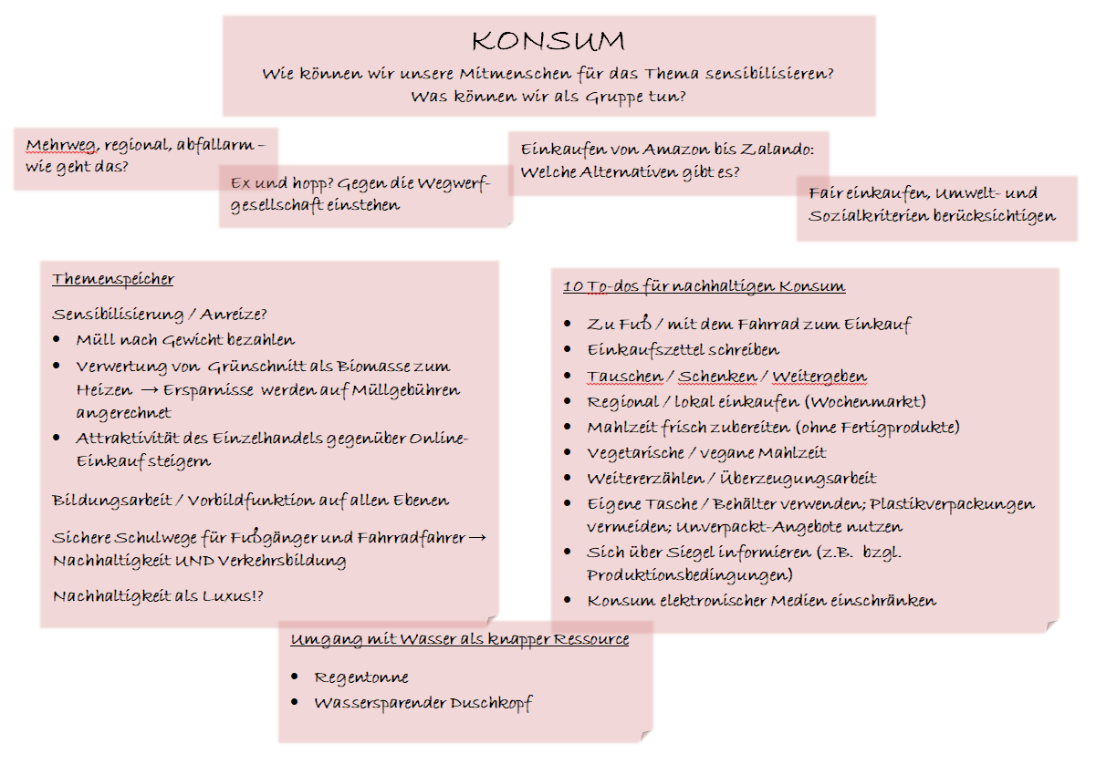

Ergebnisse Themenraum „Energie“

To-Dos zum Energiesparen

Richtig heizen

Beleuchtung
  - Nur, wo nötig
  - Wie können wir die Beleuchtung im Winter energiesparender gestalten?
  - Nutzung von LEDs, zB bei Lichterketten für den Weihnachtsbaum

Auf Energieverbrauch von Haushaltsgeräten achten
  - Kühlschrank/Gefrierfach nicht unnötig geöffnet lassen
  - Große Elektrogeräte, zB Waschmaschine, nicht zu Stromspitzen nutzen
  - Geräte mit niedrigen Energieverbrauch, evtl. auch „downsizen“ = ist ein neues Gerät nötig?

Wegwerfmentalität vs. Reparieren oder 2nd hand
  - Bei Neuanschaffung auf „Graue Energie“ achten = Energieverbräuche der Produktion von Gütern
  - Recycling von alten Elektrogeräten, Kabeln, etc.
  - Mitmachen beim Repair-Café!

Wie können wir andere zum Mitmachen anregen?

- Solar- oder Energiesparpartys

- Neuzugezogene mitnehmen, aber wie?

Themenspeicher/Sammelstelle für Themen, für die andere Akteure gebraucht werden (Verwaltung, Politik, Experten, etc.)

- PV auf alle Dächer! Industrie, Gewerbe, Kommune, …
- Info-Paket für Neuzugezogene
- Rechtliche Rahmenbedingungen nötig für das Verhindern von Standby-Modi sowie Standby-Verbrauch auf Energielabel (?) > Viel liegt am Hersteller

Ergebnisse Themenraum „Nachhaltige Ernährung“

To-Dos orientiert am Beispiel „SoLaVie“ - Solidarisch Landwirtschaften und Leben

- selbst gärtnern und sei es im Blumentopf

- bewusst einkaufen, z.B. auf dem Wochenmarkt

- auf regionale, unverpackte Produkte achten

- im genossenschaftlichen Sinn miteinander umgehen (jeder gibt das, was er kann, wozu er bereit ist)

Aktionstag „Nachhaltigkeit“ im Frühjahr 2021

Alle Interessierte sind hiermit bereits zum nächsten Treffen, bei dem wir den auf der Veranstaltung angedachten "Aktionstag zum Thema Nachhaltigkeit" planen wollen, eingeladen. Evtl. koppelbar mit den landesweiten „Nachhaltigkeitstagen“ in Baden-Württemberg.

Freitag, 29. Januar 2021
17:00 Uhr
Online

Anmeldung bei karin.brixel@lahr.de, Tel 07821 3273923

